RISC-V QEMU的安装与使用
2020年7月

体系结构模拟器简介
用户使用高级编程语言（例如C语言）编写的程序，需要经过编译器翻译为与目标机器相匹配的机器指令才能执行，生成的可执行文件通常不能在其他架构的处理器上直接运行。例如，当前绝大多数个人PC使用的CPU均是基于x86指令集的，因此编译器会把程序翻译为x86指令，以在这些CPU上正确运行。相对地，RISC-V工具链编译生成的是RISC-V架构的指令，就无法在x86架构的个人PC上直接运行。
为了便于在通用平台上开发针对其他硬件架构编写的程序，用户可以使用机器模拟器来搭建虚拟化环境并仿真。模拟器的使用通常贯穿计算机系统设计开发的全过程，例如：
- 设计初期，模拟器可以用来对各种设计方案进行粗粒度模拟，通过比较模拟结果来选择最优设计方案。
- 产品开发期间，模拟器用来对各种微结构设计进行评估，对一些选择进行折衷。
- 产品开发后期，模拟器主要用来进行目标系统的系统软件开发，使得软硬件开发可以同时进行，加快系统开发速度
- 系统完成之后，模拟器可以取得丰富的踪迹（trace）信息，从而对系统进行瓶颈分析和性能优化。
如今已经有诸多性能优秀、功能完善的模拟器，本实验将会介绍开源模拟器QEMU的概况及其RISC-V版本的安装流程。

QEMU简介

2.1 QEMU的基本结构
QEMU（Quick Emulator）是一款常见的机器模拟器，具有高效、快速的优点，默认支持多种处理器架构，搭配Xen hypervisor或KVM kernel后可支持虚拟化。QEMU开源（GPL/LGPL），可移植、可扩展。QEMU的通用结构可以概括如下图：
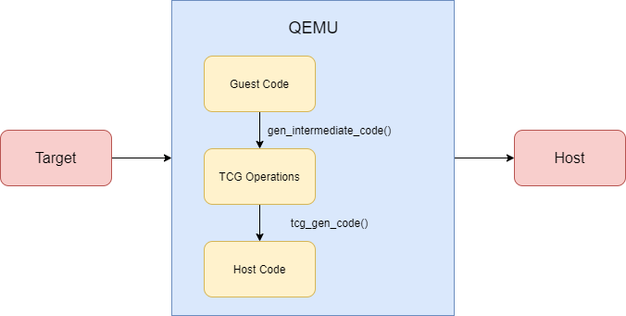
图1 QEMU基本结构

用来在本地运行QEMU的真实计算机被成为主机（Host），而QEMU所模拟的架构被称为目标（Target），仿真器的主要工作即让为Target编写的程序正确运行在Host上面。从结果上看，QEMU把目标机器Target上面的代码翻译为主机Host可执行的指令，因此它本质上是用软件模拟硬件指令的执行。

2.2 QEMU的仿真过程
早期的QEMU将C语言作为翻译过程的中间格式，即由一个被称作DynGen的模块将Target的机器码翻译为C程序，再由标准GCC工具将C程序编译为Host可执行的机器指令。但这样带来的问题是DynGen模块需要和GCC深度绑定，一旦GCC发生迭代，DynGen也必须随之更新。后来的QEMU改用TCG（Tiny Code Generator）模块来替代DynGen。TCG引入了一种中间的指令格式，目标指令首先被翻译为中间代码（Intermediate Code），再由中间代码转译为主机可执行的指令。如下图所示：
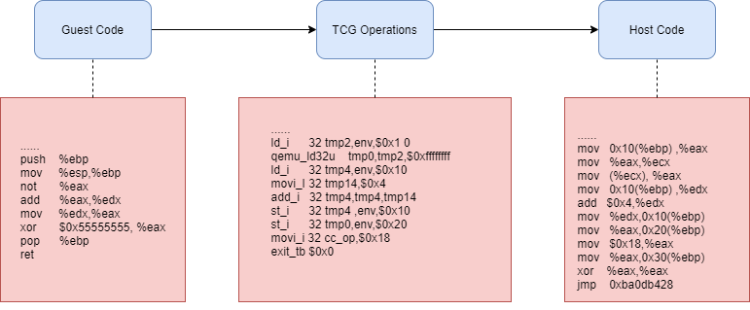
图2 TCG示例

QEMU仿真时并非一次性将目标程序全部翻译出来，也不是逐条仿真机器指令，而是动态地将代码段（Translation Block）放进缓存中，如下图所示：
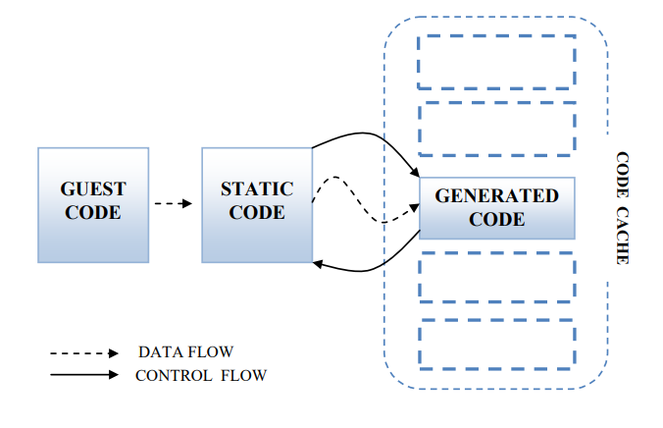
图3 TCG中的缓存

仿真器认为，大量的中间代码可以在执行过程中被重复使用，因此TCG引入一个代码缓存块来存放已经生成的中间代码，以减少重复翻译带来的时间浪费。
QEMU经过多年的迭代，已经发展出了很多的版本。近年随着RISC-V的兴起，QEMU由于对RISC-V架构有着较为完善的支持，且系统具有开源、易扩展的优点，成为了RISC-V通用应用开发的良好选择。

2.3 QEMU的运行模式
QEMU包含两种主要的运行模式：用户模式（User Mode）和系统模式（System Mode）。两种模式的主要特点及用途为：
- 用户模式（User Mode）下，QEMU本身作为一个可执行程序的运行平台，在该平台上可以运行那些为其他体系结构的处理器所编写的二进制程序，它仅通过指令集的翻译模拟CPU的运行，用户不需要关心目标平台的硬件信息。当开发者仅需要验证单个文件的功能正确性时，使用用户模式通常是比较简便的。
- 系统模式（System Mode）下，QEMU为完整的硬件系统提供虚拟化，除了模拟CPU指令的执行外，平台还要模拟和协调各种外围设备。对于一个为特定架构的硬件系统开发应用的开发者而言，仅仅验证程序算法的正确性是不够的，开发者必须清楚诸如I/O设备、中断、总线等外围设施的配置方式和工作状态，才能使软件和硬件协同工作。QEMU的系统模式提供整个计算机系统的模拟，因此更加适合跨平台开发程序时完整项目的调试和查错工作。

2.4 C-SKY QEMU简介
C-SKY QEMU系平头哥公司在开源RISC-V QEMU基础上改进而来，其结构框架图为：
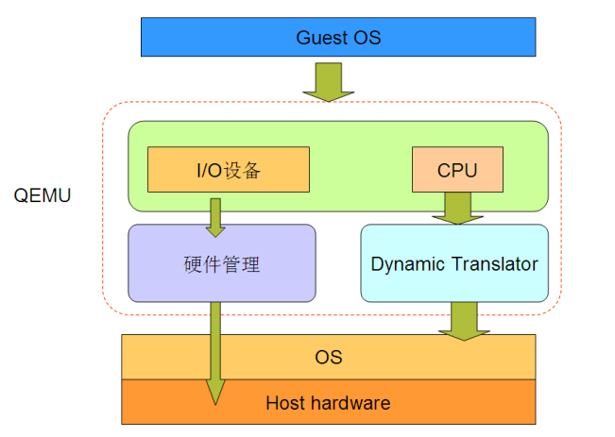
图4 C-SKY QEMU结构框架
可见其与前面所述的QEMU结构是基本一致的。C-SKY QEMU加入了对平头哥系列处理器的支持，提供了带基本外设的C-SKY开发板模板，具有以下的特色：
- 支持所有现存的C-SKY系列处理器，支持CSKY和RISCV两种ARCH。C-SKY操作系统不需要进行任何修改即可执行在QEMU上，C-SKY Linux内核不需要经过bootloader即可引导。
- 可以模拟多种外设，如网卡、声卡、USB、磁盘等。
- 多种输出方式，不依赖于host系统，可以是SSH、模拟串口等。
- 执行时不需要管理员权限。
- 可模拟多核心CPU，甚至多CPU
- 添加启动程序cskysim，并提供图形界面供用户使用。

RISC-V QEMU安装
（提供的CA_lab虚拟机内部已经完成了QEMU 安装）
本章介绍64位RISC-V QEMU的安装步骤，推荐环境为Ubuntu 16.04，虚拟机和操作系统的安装见《riscv-gnu-toolchain介绍与安装》。

3.1 开源RISC-V QEMU安装步骤
- 使用Git工具下载QEMU源码
执行以下命令下载QEMU源码：（提供的CA_lab虚拟机内部已经下载了QEMU源码，位于“~/CA_Lab/qemu”下，可以直接前往下一步：切换分支）
$ git clone https://git.qemu.org/git/qemu.git
如果提示git尚未安装，使用以下命令安装git：
$ sudo apt install git
切换分支：
$ cd qemu
$ git checkout debe78ce14bf8f8940c2bdf3ef387505e9e035a9
- （optional）安装必要依赖
编译QEMU时可能提示缺失必要依赖，执行以下命令安装依赖：
$ sudo apt install pkg-config libpixman-1-dev libglib2.0-dev
可能出现的依赖缺失随不同操作系统的实际情况而异，一般根据错误提示安装相应的文件即可解决。
- 配置编译信息
- 在下载得到的qemu文件夹下创建build文件夹作为编译目录：
$ cd qemu
$ mkdir build
$ cd build
- 执行以下命令设定配置文件
$ ../configure --prefix=$(yourpath) \
--target-list=riscv64-softmmu,riscv64-linux-user
其中，target-list用于指定要编译生成的目标列表，这里设定了两个值，riscv64-softmmu将生成用于QEMU系统模式的应用程序，而riscv64-linux-user将生成用于QEMU用户模式的应用程序。由于课程后续实验内容的需要，建议两种模式均安装。务必注意逗号后面的参数是紧挨着逗号的，中间不可以插入空格。
prefix参数用于指定安装路径，因此命令中红色的部分应当设置为希望安装QEMU的路径，例如，要把QEMU安装到/opt/riscv-qemu路径下，则指令为：
$ ../configure --prefix=/opt/riscv-qemu \
--target-list=riscv64-softmmu,riscv64-linux-user
成功后，当前build目录下应当能够找到生成的Makefile
- 编译和安装
执行以下命令进行编译：
$ make -j
其中-j选项为编译器引入并行，能够减少编译时间。可以具体地使用诸如-j4、-j8一类的参数来指定编译时的线程数。当虚拟机性能有限时使用-j参数可能会引起内存溢出的问题，导致编译失败，请视实际情况来选择该参数的使用与否。
完成编译且无错误提示后，执行以下命令进行安装：
$ make install
如果提示没有操作权限，则应加上sudo
成功安装后，安装路径下面应当具有以下文件结构（下图中仅安装了系统模式）：
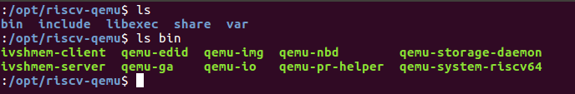
这里对bin目录下的可执行文件的功能进行简单介绍（视安装时target-list设定的不同可能会生成不同的二进制文件）：
- qemu-system-riscv64：RISC-V QEMU系统模式的核心程序
- qemu-riscv64：RISC-V QEMU用户模式的核心程序
- qemu-img：创建虚拟机镜像文件的工具
- qemu-nbd：磁盘挂载工具
- qemu-edid：EDID显示支持
- qemu-ga：用于guest和host间交互的应用程序
- qemu-io：执行QEMO I/O操作的命令行工具
- qemu-pr-helper：对pull request的支持
- ivshmem-client/ivshmem-server：guest和host间共享内存的应用程序
本实验主要使用qemu-system-riscv64工具和qemu-riscv64工具。
- 添加系统路径
以安装目录/opt/riscv-qemu为例，使用文本编辑工具（vim，vi，gedit等）打开配置文件：
$ vi ~/.bashrc
在文件的末尾添加：
export PATH=/opt/riscv-qemu/bin:$PATH
红色的部分为QEMU的安装路径。
成功安装并添加系统路径后，在任意路径下执行以下指令，命令行应当会打印出QEMU的版本信息：
$ qemu-system-riscv64 -version
以安装的5.0版本为例，打印信息为：
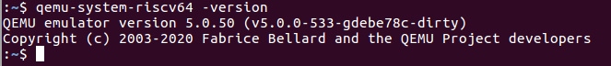

3.2 C-SKY QEMU安装（optional）
C-SKY QEMU的源码是非开源的，一般可以直接下载它的可执行版本使用。获取C-SKY QEMU可执行版本的途径一般有：
- 从occ.t-head.cn芯片开放社区获取，免费注册后即可下载，提供Ubuntu和Windows两种版本可选择。下载地址为：
https://occ.t-head.cn/community/download?id=636946310057951232
- 安装C-SKY的工具套装CDS或CDK后，可以直接在安装路径下面的qemu文件夹里找到。CDS/CDK在occ.t-head.cn社区中可以下载，默认安装环境为Windows。
这里以途径1中下载的Ubuntu16.04版本的C-SKY QEMU为例，文件解压后具有如下结构：
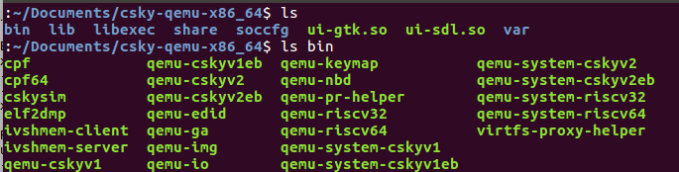
在bin目录下可以找到qemu-system-riscv64和qemu-riscv64工具，并可按相似的方式查看工具版本：
注意该工具与开源QEMU生成的可执行程序同名，shell执行命令时会按照$PATH变量里的路径从左到右检索，如果系统里安装了多个版本的QEMU，使用时应正确指定要使用的版本的程序路径。
在运行该版本的QEMU时，可能提示缺失共享库（shared library），此时在网络上搜索下载或者使用apt安装对应的库即可。

QEMU运行newlib程序并调试
裸机程序即不运行在操作系统上的程序，本节的示例程序将会使用C代码：

#include <stdio.h>

/*hello.c*/
int main(int argc, char **argv)
{
printf("hello\n");
return 0;
}

上述代码保存在文件hello.c中。

4.1 QEMU用户模式（User Mode）示例
用户模式下运行示例程序非常简单，首先使用工具链（newlib）将C文件编译为RISC-V平台上的可执行文件：
$ riscv64-unknown-elf-gcc -g -o hello hello.c
其中-g选项为gdb调试生成调试符号表。然后使用QEMU执行即可：
$ qemu-riscv64 hello
此时终端上应该会打印字符串hello，如下图：
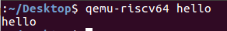
用户模式下命令的一般格式为：
$ qemu-riscv64 [options] filename [arguments...]
其中filename为需要运行的程序名，在用户模式下应当始终把要运行的可执行文件名放在[options]的后面。一些重要的命令选项介绍如下：
- -g port 对应环境变量QEMU_GDB，为QEMU设置gdb调试端口port，此后gdb程序可以通过连接这个端口进行远程调试。将在本节后面的部分进行进一步说明。
- -L path 对应环境变量QEMU_LD_PREFIX，为QEMU执行二进制文件指定加载器路径。对于静态编译的函数，QEMU可以直接完整加载程序。但如果是动态编译，程序运行时需要加载动态链接库，此时需要用户通过传入-L参数或者修改环境变量QEMU_LD_PREFIX的值来指定动态链接库的位置。
- -s size 对应环境变量QEMU_STACK_SIZE，设定栈的大小，以字节为单位，默认大小为8388608字节（8MB）。
- -D logfile 对应环境变量QEMU_LOG_FILENAME，将运行日志写入指定文件，默认情况下将输出到stderr。
- -trace 对应环境变量QEMU_TRACE，配置QEMU的trace模块。硬件运行的过程中会产生各种各样的行为，trace模块为用户监控和追踪这些硬件行为提供了窗口。某些特定的行为如中断异常、数据存取等被定义为事件，trace系统产生、传递并接收这些事件信息，用户可以使用这些信息进行后续分析。
其他的一些命令选项信息可以使用以下命令查看：
$ qemu-riscv64 –help

4.2 QEMU系统模式（System Mode）示例（optional）
在操作系统上编译并执行一个C程序时，用户通常不需要过多地关注链接过程，使用默认的链接脚本就足以让操作系统正确地加载程序并执行。前面的用户模式（User Mode）中，QEMU作为一个可执行文件的运行平台，我们也并未关注程序实际将要运行的硬件系统。但在真正的嵌入式平台上开发裸机程序时，用户需要额外编写与硬件平台相关联的特定启动代码和链接脚本一并参与编译，才能让程序正常加载并从正确的位置启动。在系统模式（System Mode）下，开发者将密切关注与软件相关的外围硬件信息。
所幸对于QEMU所支持的一些常见机器，已经有公开项目提供了可用的启动代码和链接脚本供使用，这使得用户可以快速了解QEMU的使用方法。下面以riscv-probe项目为例进行介绍。
使用Git工具克隆项目源码：
$ git clone https://github.com/michaeljclark/riscv-probe
项目的结构为：
其中env文件下存放的即为各种不同机器（如spike、sifive等）的启动代码和链接脚本，以spike机器为例，它使用的链接脚本是riscv-probe/env/spike目录下的default.lds文件，而启动代码同目录下的crt.s文件，但这个文件只包含一行include代码，实际的启动代码将是riscv-probe/env/common下的crtm.s。有关链接脚本和启动代码的详细知识可以参阅有关标准文档，这里不再展开。
examples文件夹下是项目提供的示例程序，均由C语言编写，与硬件无关。如果用户想要利用该示例项目运行自己编写的C程序，则可以在examples目录下新建一个文件夹，并把自己编写的程序放置在其中，rules.mk文件仿照其他文件夹进行编写即可。后续使用make命令时，这些文件将会一并参与编译。
默认情况下使用riscv-probe项目原有的Makefile编译出来的二进制文件不含有调试符号表，因此诸如list一类的gdb命令是不可用的。为了方便后续进行gdb调试，建议修改riscv-probe目录下的Makefile文件，为Makefile中的CFLAGS变量额外添加一个-g选项。
完成修改后，在克隆后的项目文件下，使用以下命令进行编译：
$ make
将默认使用前缀为riscv64-unknown-elf-的工具链对项目进行编译，请参照《riscv-gnu-toolchain介绍与安装》进行工具链的安装。如果该工具不在$PATH路径下或者要使用指定路径的工具链，可以使用以下选项进行编译：
$ make CROSS_COMPILE=$(toolpath)
红色部分应替换为欲使用的工具链前缀，必要时应当包含程序路径。
编译完成后，build/bin文件夹下应当包含可用于QEMU仿真的二进制文件。假设当前在编译完成后的riscv-probe文件下，则可执行以下指令：
$ qemu-system-riscv64 \
-nographic \
-machine spike \
-bios none \
-kernel build/bin/rv64imac/spike/hello
即可运行hello程序，此时屏幕上应该会打印字符串“hello”
上面指令涉及的参数说明如下：
-nographic即禁用图形输出，串行I/O将被重定向到终端
-machine用于指定目标机器，上例中机器名为spike，这是一个非常简单的RISCV机器，使用以下命令可以查看当前QEMU支持的机器类型：
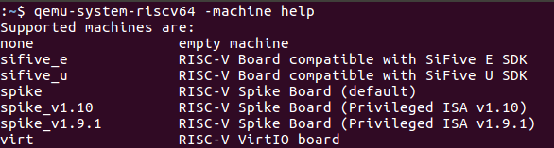
-bios指定bios文件名，选用none则不加载固件。
-kernel即QEMU将要运行的二进制程序路径，用户可以将其替换为自己写的测试程序，但要注意必须与所选的机器匹配。

详细的参数信息可以使用以下命令查看：
$ qemu-system-riscv64 –help

上述的程序示例已经在gcc 9.2.0(可以使用riscv64-unknown-elf-gcc –v来查看gcc版本)和qemu 5.0.50(可以使用qemu-system-riscv64 –version来查看qemu版本)下验证运行通过。在使用gcc 10.2.0 + qemu 5.1.50组合时，已知上述过程会有一些运行上的错误。如果用户使用上述版本的工具进行本实验，建议进行以下操作：
- 如果使用的是gcc 10.2.0及以上版本，用本实验文件夹中提供的trap.h文件替换掉riscv-probe/libfemto/include/arch/riscv/路径下原有的trap.h文件，然后重新编译riscv-probe
- 如果使用的是qemu 5.1.50及以上版本，用本实验文件夹中提供的loader.c文件替换掉qemu/hw/core/路径下原有的loader.c文件，然后重新编译、安装qemu

4.3 使用gdb调试示例程序
- 用户模式下的gdb调试
如果当前工作目录下已有源程序hello.c，首先使用newlib工具链编译成可执行文件：
$ riscv64-unknown-elf-gcc -g -o hello hello.c
然后使用qemu启动程序并指定gdb调试端口，在用户模式下指定端口的参数为-g：
$ qemu-riscv64 -g 2333 hello
程序将直接挂起而不需要像系统模式那样使用-S参数。接下来新打开一个终端（Ctrl+Shift+T），并使用以下命令开始调试：
$ riscv64-unknown-elf-gdb hello
进入gdb调试页面后，此时在gdb中输入命令远程连接QEMU：
$ target remote localhost:2333
其中端口号应该与前面启动QEMU设置的端口号保持一致。运行界面如下：
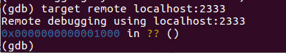
此后即可按照正常使用gdb的步骤对示例程序进行调试。使用quit命令可以退出gdb。
后续步骤与实验1 gdb 调试基本相同。

- 系统模式下的gdb调试（optional）
qemu支持程序的gdb远程调试。在系统模式（System Mode）下，仍然以riscv-probe中的hello程序为例，使用以下指令启动qemu：
$ qemu-system-riscv64 \
-nographic \
-machine spike \
-bios none \
-kernel build/bin/rv64imac/spike/hello \
-gdb tcp::2333 \
-S
其中新添加的参数-gdb为调试指定一个远程tcp端口（可自行指定一个空闲的端口号），-S使QEMU进入等待状态。此时QEMU界面应当不会打印字符串”hello”。
新打开一个终端（可在当前终端下使用快捷键Ctrl+Shift+T），并使用以下命令开始调试：
$ riscv64-unknown-elf-gdb build/bin/rv64imac/spike/hello
其中gdb工具应当随riscv-gnu-toolchain一并安装完成。如果找不到该命令，注意检查是否添加了环境变量和系统路径。调试界面如下：
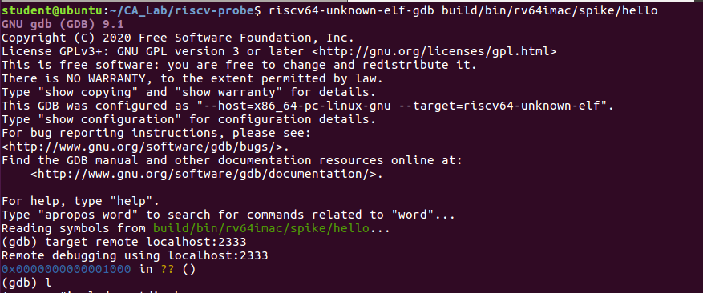

后续步骤与用户模式基本相同

附录：实验报告模板
RISC-V QEMU的安装与使用
- 实验目的
了解体系结构模拟器的概念和用途，介绍RISC-V QEMU的安装方法。通过在QEMU上运行newlib程序，了解QEMU的基本用法，熟悉gdb的调式过程。
- 实验步骤（包括实验结果，数据记录、截图等）
- RISC-V QEMU的安装
- QEMU用户模式运行newlib程序并调试
  - 练习1：断点的使用
  - 练习2：打印的使用
3、实验分析和总结
4、实验收获、存在问题、改进措施或建议等

